Halve eeuw Nicolaascantorij

De notulen van de bestuursvergadering van de “Vereniging tot Verspreiding van de Waarheid” d.d. 27 augustus 1968 melden de oprichting van de cantorij. De Nicolaascantorij 50 jaar; aanleiding voor een interview met Betty Slot, lid van het eerste uur, door Désirée Hofman, ook al heel lang lid.

Verhuisd en gestrikt
Betty herinnert zich het prille begin van de cantorij nog goed. In de nazomer van 1968 richtte Wim Kloppenburg (kerkmusicus en organist) de cantorij op en werd dirigent. In diezelfde tijd verhuisden Betty, haar man Kick en hun gezin vanuit Friesland terug naar Edam, waar Kick oorspronkelijk vandaan kwam. Maartje de Vries-Korver had haar zangtalent opgemerkt. “Jij kunt wijs houden”, zei ze tegen Betty, “je moet bij de cantorij gaan zingen.” En zo geschiedde.

Pionieren met 102 Gezangen
Op de radio werd bij de NCRV elke week door Kloppenburg uitleg gegeven over een nieuw lied uit de bundel 102 Gezangen, de voorloper van het Liedboek voor de Kerken 1973. Ank de Blaeij, die als organist aan de Hervormde Kapel verbonden was, nam Kloppenburgs taak als cantor over. Op vrijdagavond kwam deze kleine cantorij van de Hervormde Kapel bij elkaar om de nieuwe liederen in te studeren. ’s Zondags, voorafgaand aan de dienst, oefende de cantorij een nieuw lied met de gemeente. In 1975 gaat de cantorij over na het samengaan van de beide modaliteiten naar de Grote Kerk. De eerste verjaardag van het Liedboek voor de Kerken werd in 1975 in Utrecht gevierd. Ook de cantorij was hierbij aanwezig. Ank had inmiddels een opleiding tot kerkmusicus afgerond en had veel contacten in de (kerk)muzikale wereld.

De naam
In 1985 was Simon Bijl predikant in Edam. Hij heeft voorgesteld de cantorij de naam ‘Nicolaascantorij’ te geven, naar de Grote- of St. Nicolaaskerk. Het Nicolaaslied werd ter ere van deze gelegenheid ten gehore gebracht.

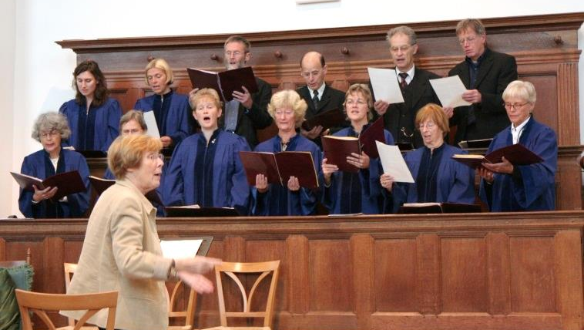
Een kerkdienst in Midden Beemster

Zingend beter worden
Betty ervaart het zingen in de cantorij als zeer waardevol. In het dagelijks leven en tijdens bepaalde periodes in haar leven heeft zij een enorme steun ervaren van de teksten van de liederen die zij in de cantorij zong. “De combinatie van muziek en tekst, dat doet iets met je.”

Liederen van opgang
In 1989 was de cantorij aanwezig in de Oude Kerk in Amsterdam bij de presentatie van ‘De liederen van opgang’, een uitgave van de Prof. Dr. G. van der Leeuw-Stichting. Onder meer Willem Vogel en Marijke Bleij, met wie Ank bevriend was, zaten in de werkgroep die de boeken voorbereidde. De cantorij werkte mee aan de muziekopnames hiervan. De cantorij bezocht in de periode van 1975-1990 ook Liedboek-, provinciale cantorij- en kerkkorendagen en verleende haar medewerking aan radio-opnames van de IKON en de NCRV.

Voor Betty was een hoogtepunt de opname van de door de NCRV in 1998 uitgebrachte dubbel-cd ‘Geef stem aan de eeuwige’. Met deze cd eerde de NCRV kerkmusicus Willem Vogel. Samen met o.a. de Sweelinckcantorij werden in een kerk in Amersfoort opnamen voor deze cd gemaakt.

Lessons and Carols
Toen Ank door haar reizen in Engeland in contact kwam met de Engelse koortraditie, ontstond het idee om jaarlijks in de Grote Kerk van Edam ‘Lessons and Carols’ te houden op de vierde advent. Sinds 1985 worden ze jaarlijks niet alleen in Edam maar ook in andere kerken en ziekenhuizen door de cantorij uitgevoerd. Nadat jaren gepraat was over liturgische koorkleding, kon de cantorij in de jaren ‘90 blauwe koormantels overnemen van een koor op de Veluwe. Deze koormantels zijn in 2016 vervangen door de witte koormantels afkomstig van de cantorij van Niek Hermanides.

In de Passietijd voerde de cantorij in Edam vanaf 1985 de Lukaspassie (naar een handschrift van J.S. Bach) uit. In het Bachjaar (2000) werd met professionele musici en solisten, een grootse uitvoering van de Lukaspassie gerealiseerd. Later zong de cantorij tijdens de passietijd een aantal keren de Nederlandstalige Mattheüs-passie van Sytze de Vries en Willem Vogel.

Onder nieuwe leiding
Na het overlijden van Ank de Blaeij in 2012 viel de keus op Els Hermanides als nieuwe cantor. Zij geeft op een andere, verfrissende manier leiding aan de zang. We hadden als cantorij geen betere keus kunnen maken om de muzikale talenten van de koorleden verder te ontwikkelen en aan erediensten mee te werken.

Désirée Hofman

